
新峰软件开发有限公司
深圳办事处:深圳市石岩镇塘头工业区
东莞办事处:东莞市清溪镇三中管理区
电话:0755-89808745 89802753
QQ:149358300
Email:Sales@63733.Com
http://www.63733.com

如何使用纸品包装管理系统?
欢迎使用及试用纸品包装管理系统,下面将引导你如何正确,快速的熟悉使用本软件.
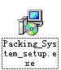
1.下载及安装
a. 本软件安装包正确大小应为8MB左右.下载后请用WINRAR软件解压缩.解压后会出现安装包,然后点击运行安装包即可.
b. 安装过程中安装路径根据自己的情况进行修改.建议安装在系统盘以外的盘符中.比如:D盘.
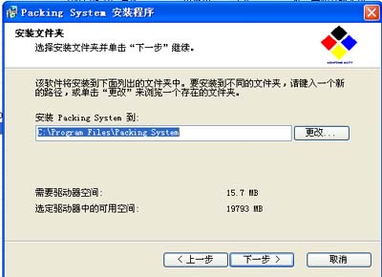
2.启动及登录纸品包装管理系统.
a. 安装完成后桌面上即会出现图标,双击运行纸品包装管理系统.运行后会出现登录界面. 如果是您还处于试用本软件的状态请在直接点击确定即可进入.如果您己经注册了本软件则密码由贵公司注册人分发给您.登录界面如下图:
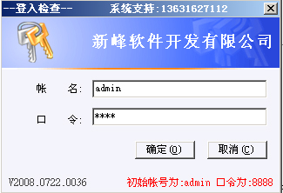
3.开始使用纸品包装管理系统
a.进入纸品包装管理系统主界面:
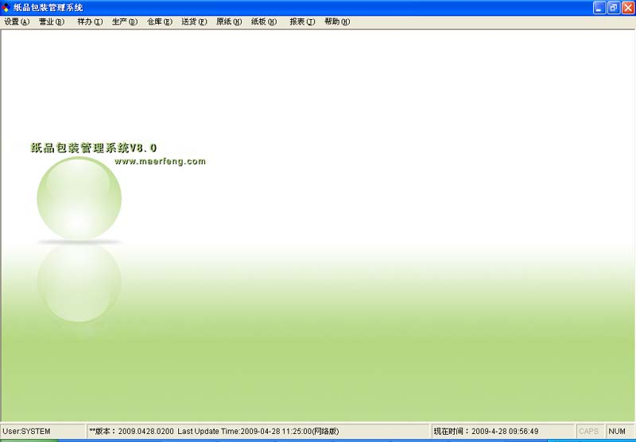
4. 设置公司信息及注册
a.点击菜单在”设置”—“单位信息设置及注册”.
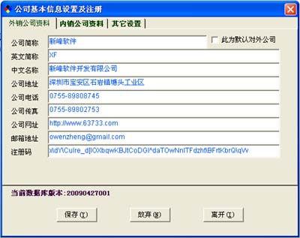
在此界面你可以设置你公司的注册信息,除公司名称在注册后不可更改外,其它信息均可以更改.
5. 设置纸度规则
a.点击菜单在”设置”—“参数设置”—“纸箱纸度规则管理”.
在正式使用使用本系统前你需要设纸箱开纸的度数规则(纸度:即购买纸板时的宽度方向固定大小,如果是按英寸,则一般为:29寸,31寸,33寸…..,如果是厘米则一般为:110CM,115CM,120CM…..),设置这种规则的目的是为了系统在计算开料时能准确的计算开料尺寸)
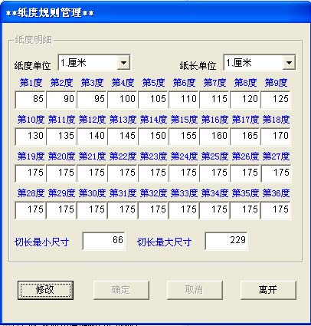

如果你公司是以英寸为开料单位则在此设置中把单位改为英寸,如果是用厘米则把单位改为厘米,下面的度数单位也要相应的作变化.
在此界面中的切长最小尺寸是指,如果长度方向小于这个尺寸,则系统自动将产品开2以上来弥补长度太短,
在此界面中的切长最大尺寸是指,如果长度方向大于这个尺寸,则系统自动将产品开半年来处理长度太长.通常叫(双驳)

6. 设置开料公式和计价公式
a.点击菜单在”设置”—“参数设置”—“计价公式及开料设置”.
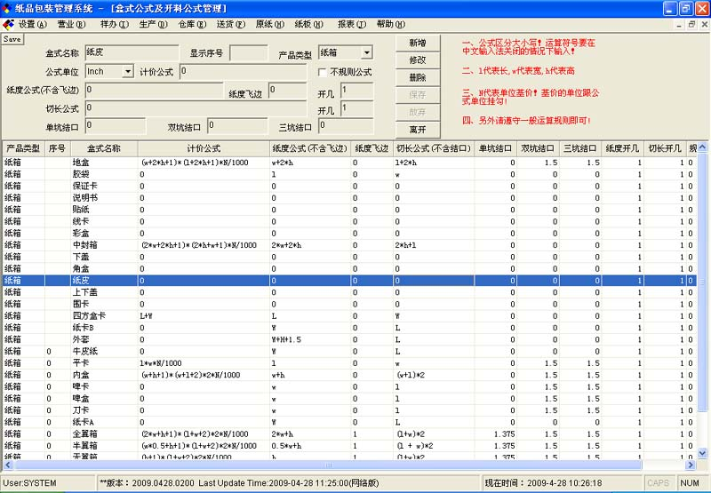
具体设置可以参照系统中自带的公式.
在此设置中的如果你勾选了”不规则公式”则系统将不会自动计算开料．
此公式为公用公式,即所有的客户都有同一个公式,如果你的某个客户需在单独的公式,你需要在客户资料中的该客户中进行单独设置属于该客户的公式
7. 报关重量及纸板计价公式设置
a.点击菜单在”设置”—“参数设置”—“ 报关重量及纸板计价公式设置”
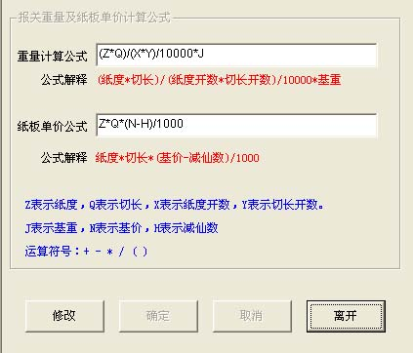
8. 客户资料管理
a.点击菜单在”营业”—“客户资料维护”.
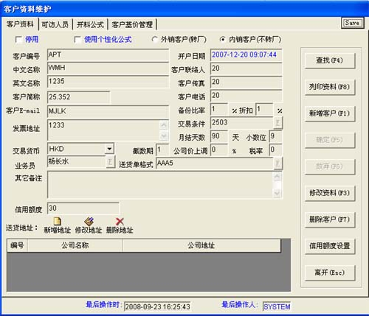
客户资料中和APT为系统需要保留的客户,请不要将此客户删除.
“”可访人员”是指在权限参数中设置禁止访问全部客户的情况下需要在此设置访问单独客户的权限.
“开料公式”是指在此设置该客户的单独计价和开料公式
“客户基价管理”是指设置按单位基价出售时的单价(例如:A=A 多少钱每千平方英寸,或多少钱每平方米)
9. 生产单资料
a.点击菜单在”营业”—“生产单资料维护”
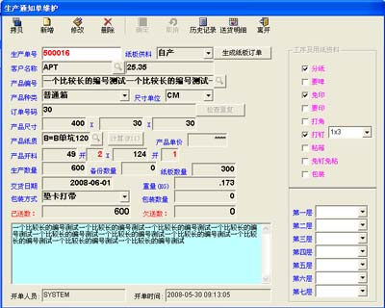
“拷贝”用于拷贝当前生产单资料,以减小相近产品的重复输入的工作.
10. 安排纸板计划
a.点击菜单在”生产”—“纸板生产排程”
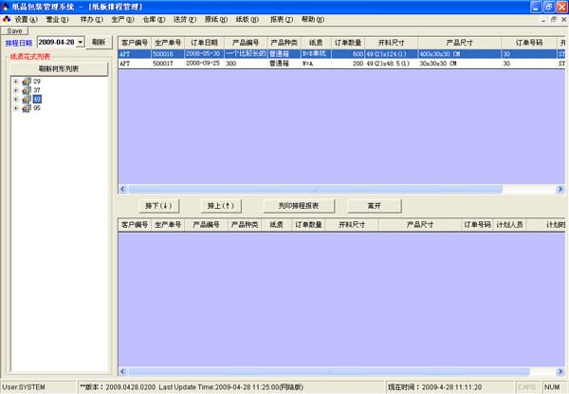
此功能仅适用于自产纸板的公司.也只有在录入生产单时纸板供应选择了”自产”的单据才会在此处显示
11. 安排生产计划
a.点击菜单在”生产”—“生产排程维护”
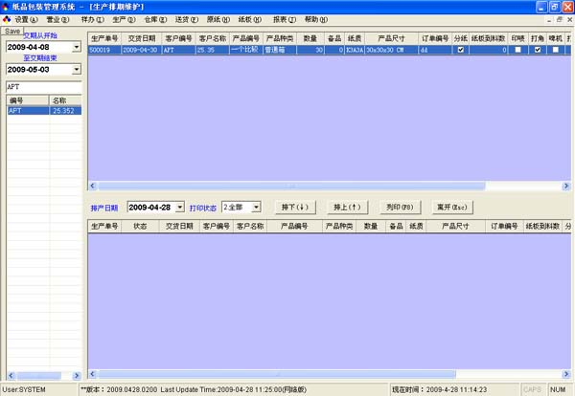
此界面可以将所有的客户未完成的生产单进行排序进行调度.系统按照先后排单顺序进行打印.

12. 安排送货计划
a.点击菜单在”送货”—“送货计划”
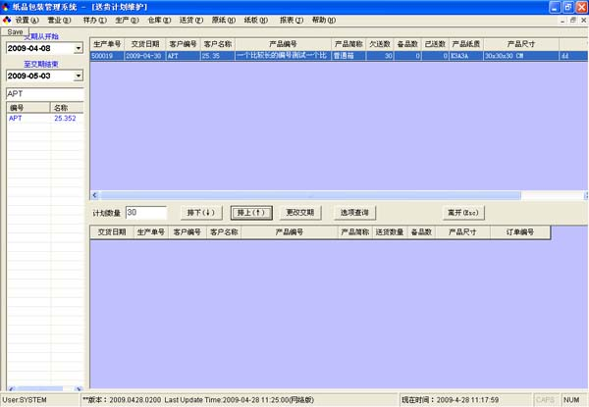
注意:如果安排了送货单计划的单据才能开送货单.
13. 送货单
a.点击菜单在”送货”—“送货单维护”
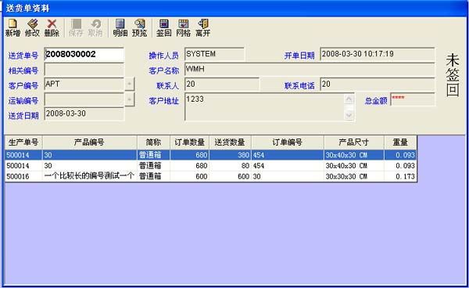
开送货单时,需要先新增送货单主页,保存后再点击明细进行送货单的明细资料录入.
14. 报表中心
a.点击菜单在”报表”—“报表中心”
用于查询送货月结情况和相关分析和图形分析．如果你没有经过授权的报表是不会要报表中心显示的．
- 进入报表中心,双击报表或点击进入报表，即可进行相关查询．
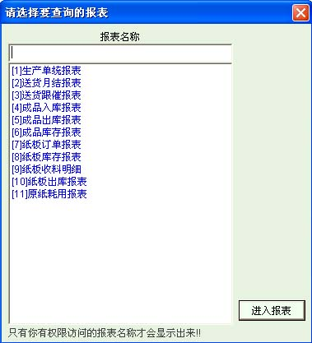
至此纸品包装管理系统的大部分功能己经介绍完毕．如果您还有不明白之处欢迎您通过以下方式同我们联络：

新峰软件开发有限公司
深圳办事处:深圳市石岩镇塘头工业区
东莞办事处:东莞市清溪镇三中管理区
电话:0755-89808745 89802753
QQ:149358300
Email:sales@63733.com
http://www.63733.com

